Schlussspurt im Kampf gegen Steuerprivilegien für ausländische Bonzen
Kein Sonderregime, kein Steuerbschiss!
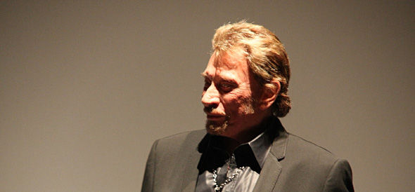
Er spart jährlich über 4 Millionen Franken Steuern auf Kosten der Allgemeinheit: Der alternde Rocksänger Johnny Hallyday. 5500 topreiche Ausländer werden in der Schweiz heute pauschalbesteuert. Milliardäre sparen so Millionen, Millionäre Zehntausende von Franken. Das ungerechte System stösst jedoch auf zunehmenden Widerstand der Kantone. Um die Pauschalbesteuerung in der ganzen Schweiz abzuschaffen, sammeln wir Unterschriften für eine Volksinitiative. Noch braucht es dazu aber einen gehörigen Effort. Was haben Immer-Noch-Sänger Johnny Hallyday, Zuckerkönig Jean-Claude Mimran und Wieder-Rennfahrer Michael Schuhmacher gemeinsam? Sie leben wie 5500 andere Superreiche als Pauschalbesteuerte in der Schweiz und sparen so Millionen an Abgaben, die sie ihrem Staat schuldeten. Ursprünglich war die Pauschalbesteuerung nur als Lockvogel für vermögende ausländische Rentner gedacht. Heute wird allen Superreichen so hofiert – Geld stinkt ja nicht. Immer mehr Schein-Erwerbslose, versteckt hinter fadenscheinigen juristischen Konstruktionen, managen von der Schweiz aus ihre weltweiten Firmenkonglomerate und optimieren mächtig Steuern. Statt dem effektiven Einkommen und Vermögen wie alle normalen Menschen versteuern sie in der Regel bloss den fünffachen Mietwert ihrer Wohnung als Einkommen. Nur: die Mär, dass der Durchschnittliche ja auch profitiere, wenn der Superreiche sehr viel profitiere, beginnt immer weniger Durchschnittliche zu überzeugen...

Zürcher Beispiel macht Schule.
Begonnen hat alles in Zürich. Im bevölkerungsreichsten Kanton ist die ungerechte Pauschalbesteuerung 2009 abgeschafft worden. Zwar sind dann wie angedroht viele zuvor so begünstigte Profiteure tatsächlich weggezogen. Die Zürcher Steuereinnahmen haben aber darunter nicht gelitten, denn die neuen Mieter der verlassenen Luxusvillen zahlen systemgerecht Steuern und machten den Verlust problemlos wett. Auch in Schaffhausen und Appenzell-Ausserrhoden wurden entsprechende Vorstösse vom Volk angenommen. Solche scheiterten dafür in Luzern, St. Gallen und im Thurgau. In beiden Basel ist die Abschaffung ein Thema im Parlament; in Genf, im Aargau und in Obwalden sind kantonale Volksinitiativen lanciert worden. Und in Bern wird am 23. September über eine von den Gewerkschaften und linksgrünen Parteien verantwortete Volksinitiative „Faire Steuern – Für Familien“ abgestimmt.

Harter Kampf in Bern.
Dieser bernische Kampf für eine gerechte Steuerbelastung und „gegen unhaltbare Privilegien und den Ausverkauf demokratischer Werte“ (Corrado Pardini) wirft hohe Wellen. Insbesondere Gemeinden aus dem Simmental und Saanenland – da liegt ein Ort namens Gstaad, wo sich Nerz und Diamant gute Nacht sagen – wirbeln mächtig Propagandastaub auf, um ihre Leute auf den Nein-Pfad zu bringen. So einseitig propagandistisch waren ihre Versammlungen, dass die Unia eine verwaltungsrechtliche Beschwerde dagegen einreichen musste. Unia wird zugunsten der Volksinitiative und für eine wirkliche Abstimmungsdiskussion in Gstaad, der Höhle des Löwen also, auch eine Demo durchführen. Rendez-vous im Palace-Dorf am 8. September.

Eidgenössische Volksinitiative kurz vor Torschluss.
Auch national dürfte die Pauschalbesteuerung bald einmal zur Disposition stehen. Die Alternative Liste Zürich hat, nunmehr unterstützt von der Unia, dem SGB und der SPS, eine eidgenössische Volksinitiative zur Abschaffung der Pauschalbesteuerung lanciert. Noch stehen die 100‘000 Unterschriften nicht ganz. Und es pressiert. Deshalb den Unterschriften-Bogen runterladen, möglichst rasch unterschreiben, unterschreiben lassen – und zurücksenden!
Ewald Ackermann.

SGB Kommunikation, 27.8.2012.
SGB > Pauschalbesteuerung. Abstimmung. 27.8.2012.doc.

